 | Правительство Санкт-Петербурга  Комитет по образованию  Санкт-Петербургское Государственное бюджетное профессиональное образовательное учреждение  «Колледж судостроения, информационных и прикладных технологий»

ОТЧЕТ ПО УЧЕБНОЙ ПРАКТИКЕ
по профессиональному модулю ПМ.05 «Проектирование и разработка информационных систем»
программа подготовки специалистов среднего звена
(09.02.07 «Информационные системы и программирование)

сроки прохождения практики:
с 29.04.2025 г. по 02.06.2026 г.

Осяк Александр Евгеньевич
(Ф.И.О. обучающегося)

Руководитель практики: Гордеев Никита Николаевич

Санкт-Петербург
2026 г.
СОДЕРЖАНИЕ

ВВЕДЕНИЕ 3
ТЕОРЕТИЧЕСКАЯ ЧАСТЬ 4
ПРАКТИЧЕСКАЯ ЧАСТЬ 9
ЗАКЛЮЧЕНИЕ 18
ПРИЛОЖЕНИЯ 19
СПИСОК ИСОЛЬЗОВАННЫХ ИСТОЧНИКОВ 21

ВВЕДЕНИЕ
Специальность 09.02.07. Информационные системы и программирование, является очень востребованной в настоящее время, поскольку, в связи с интеграции интернета во все сферы деятельности.
Целью данного отчета будет практико-теоретическое воспроизведение содержания учебной практики. Вся оценочная документация, отраженная в дневнике по практике и характеристике будет предложена руководителю практики от ОУ в виде отдельных документов.
В качестве средств документирования практико-теоретических результатов УП будут использоваться скриншоты и фотографии с пояснениями различных этапов выполнения работ. Поскольку для выполнения заданий необходимо уделять внимание теоретической составляющей — формированию основных понятий и представлений, связанных с предметной областью, в отчет будет включена информация из дополнительных источников. Результаты работы будут ежедневно фиксироваться в дневнике по практике и сопровождаться оценкой руководителя практики, в отчете эти данные представлены не будут.

ТЕОРЕТИЧЕСКАЯ ЧАСТЬ

- Архитектурная организация веб-приложения и шаблонизация
В современной веб-разработке фундаментальным принципом является разделение ответственности (Separation of Concerns). При декомпозиции монолитного HTML-кода веб-страниц на изолированные компоненты решается задача устранения дублирования кода.
- Компонентный подход: выделение статичных и повторяющихся элементов интерфейса – метаданных секции head, шапки сайта (header), содержательной части (main), подвала (footer) и подключаемых JS-скриптов – в отдельные файлы с расширением .php позволяет централизованно управлять структурой сайта. Изменения в едином файле header.php автоматически отображаются на всех страницах, использующих данный компонент.
- Инициализация и единая точка конфигурации: для гибкого управления приложением внедряется конфигурационный файл config.php, содержащий глобальные параметры (например, массивы с реквизитами доступа к СУБД).
- Автоматическая загрузка классов: вместо ручного подключения файлов через конструкции require или include применяется механизм автозагрузки (Autoloader) на базе встроенной функции PHP spl_autoload_register(). Это автоматизирует поиск и подключение файлов классов по мере их вызова в коде, оптимизируя потребления оперативной памяти сервером. Взаимосвязь между компонентами координируется файлами инициализации (init.php), которые подготавливают рабочее окружение для приложения и отдельных страниц.
- Обработка HTTP-запросов и инкапсуляция данных
Для безопасной и контролируемой работы с клиентскими данными применяется объектно-ориентированная инкапсуляция глобальных массивов PHP ($_SERVER, $_POST, $_GET).
  - Класс Request: реализует паттерн проектирования, изолирующий детали транспортного протокола HTPP от бизнес-логики приложения. Определение метода запроса осуществляется через суперглобальный массив $_SERVER[‘REQUEST_METHOD’] (установка флагов isPost и isGet).
  - Фильтрация и валидация: прямое использование данных от пользователя уязвимо для атак типа XSS (Cross-Site Scripting) и SQL-инъекций. Класс Request выполняет рекурсивную и точечную «очистку» (санитизацию) входных параметров с помощью функций фильтрации (например, trim()), отсекая вредоносный код до этапа обработки данных системой.
- Объектно-реляционное отображение (ORM) и абстракция баз данных
Для взаимодействия с реляционной базой данных (СУБД MySQL) в объектно-ориентированном стиле используется расширение mysqli, которое оборачивается в пользовательский класс-компонент Db.
- Класс Db: выступает паттерном «Адаптер/Обработка» над стандартным драйвером базы данных. Он инкапсулирует подключение к СУБД и реализует безопасное выполнение SQL-запросов.
- Паттерн Data Entity (Сущность): абстрактный класс Entity служит базовым шаблоном для всех объектных моделей приложения (Feedback, User, Application). Он связывает свойства объектов PHP с полями таблиц в базе данных.
- CRUD-операции: в классе Entityр реализуются универсальные параметризированные методы для работы с СУБД:
  - insert() – создание новой записи;
  - getById(), findAll(), findByColumn() – чтение и выборка данных с возможностью ограничения (limit) и фильтрации;
  - update() – обновление существующей информации;
  - delete() – удаление объектов. Динамическое распределение данных из массивов POST-запросов по атрибутам класса автоматизированно при помощи встроенной функции property_exists().
- Управление сессиями, аутентификация и авторизация пользователей
  - Идентификация, аутентификация и авторизация: идентификация – это распознавание пользователя по его уникальному признаку (логину). Аутентификация – проверка подлинности пользователя путем сравнения введенного им пароля с хэшем, сохраненным в БД. Авторизация – предоставления пользователю прав на выполнение определенных действий в зависимости от его роли (например, разграничение прав обычного пользователя и администратора через атрибуты isGuest и isAdmin).
  - Механизм Cookie и Токенов (Token-Based Auth): поскольку протокол HTTP не сохраняет состояние между запросами (stateless), для удержания сессии авторизованного пользователя генерируется криптографически стойкий токен (строка случайных символов длинной от 32 байт, созданная через random_bytes() и sha1()). Данный токен записывается в БД и одновременно устанавливается в браузере клиента в виде cookie (createTokenCookie()). При каждом переходе по страницам метод identity() сверяет cookie с данными в БД, восстанавливая авторизованную сессию.
  - Сессии и Flash-сообщения: для передачи временных уведомлений между страницами (например, сообщения об успешной отправке формы или об ошибке валидации) используется механизм сессий ($_SESSION). Flash-сообщения удаляются из сессии сразу после их однократного вывода пользователю в шаблоне header.php.
- Безопасность, валидация данных и обработка исключений (Exception Handling)
  - Валидация бизнес-логики: перед сохранением любых данных (будь то отзыв, регистрация пользователя или новая заявка) объект проверяет входящую информацию на соответствие правилам бизнес-логики (заполненность обязательных полей, корректность номеров телефонов, уникальность логина или email в БД с помощью метода findOneByColumn()).
  - Иерархия исключений: для обработки нештатных ситуаций применяется механизм try/catch блоков и кастомных исключений. Ошибки работы с базой данных транслируется в класс DbException, а ошибки заполнения форм – в InvalidArgumentException. Оба класса наследуется от базового системного класса \Exception. Перехват исключений позволяет приложению оставаться стабильным и выводить понятные пользователю сообщения об ошибках ($error), избегая раскрытия системных путей и структуры БД.
Вывод по теоретической части:
Анализ теоретических аспектов показал, что создание современной информационной системы невозможно без четкого структурирования кода и обеспечения безопасности данных. В ходе изучения теоретической базы были сделаны следующие ключевые выводы:
- Эффективность ООП и компонентного подхода (т. е. разделение веб-страниц на отдельные компоненты (header, footer) и автоматическая загрузка классов (autoload)) минимизируют дублирование кода. Это делает архитектуру приложения гибкой и удобной для дальнейшего расширения.
- Использование специального класса-прослойки (Request) для обработки HTTP-запросов позволяет централизованно проверять т очищать данные, поступающие от пользователей, что критически важно для защиты системы от веб-атак.
- Проектирование БД через призму абстрактного класса Entity (сущность) позволяет абстрагироваться от прямых SQL-запросов.
- Безопасность системы обеспечивается за счет строгой цепочки «идентификация -> аутентификация -> авторизация».
- Использование иерархии кастомных исключений (DbException, InvalidArgumentException) гарантирует отказоустойчивость приложения. При возникновении ошибок система не прекращает работу аварийно, а корректно обрабатывает сбой и выводит пользователю понятное уведомление.

ПРАКТИЧЕСКАЯ ЧАСТЬ
Разрабатываемая информационная система представляет собой веб-приложение для отправки и обработки форм обратной связи (заявок/отзывов) с интегрированной панелью администратора. В ходе предпроектного моделирования системы были разработаны следующие графические модели, описывающие логику ее функционирования:
- UseCase диаграмма, определяющая роли пользователей (Гость, Клиент, Администратор) и доступные им сценарии взаимодействия с системой (отправка отзыва, авторизация, модерация заявок). (Рис. 1)
- IDEF0 диаграмма, отражающая входные/выходные потоки данных, управляющие регламенты и механизмы реализации процессов системы. (Рис. 2)
- DFD диаграмма, декомпозирующая процесс передачи информации от пользовательских форм к логическим модулям ядра и базе данных MySQL. (Рис. 3)
- ER диаграмма, фиксирующая структуру реляционной базы данных, включая таблицы feedback, user, application. (Рис. 4)
- Диаграмма классов (Рис. 5)
Физическая структура исходного кода программного продукта организована в соответствии с принципами модульности и компонентного подхода. Основная логика приложения инкапсулирована в каталоге src/. Архитектура проекта представлена в таблице 1.

Таблица 1. Архитектурная структура файлов веб-приложения
Каталог / Файл | Описание и функциональное назначение компонента
src/exceptions/ | Каталог кастомных классов исключений для обработки нештатных ситуаций (DBException.php, InvalidArgumentException.php)
src/services/ | Сервисный слой приложения, включающий компоненты низкоуровневой инфраструктуры
src/services/DB.php | Класс-обертка для безопасного подключения к СУБД MySQL через расширение mysqli
src/services/Request.php | Класс для инкапсуляции и безопасной обработки HTPP-запросов (GET, POST)
src/Entity.php | Абстрактный суперкласс, реализующий паттерн ORM для работы с сущностями БД
src/Feedback.php | Доменная модель сущности «Отзыв / Заявка», содержащая бизнес-логику, валидацию и сохраненные данные
src/User.php | Доменная модель пользователя (администратора), реализующая функции аунтефикации
initLogin.php | Скрипт инициализации и обработки процесса авторизации в административной панели
uploads/ | Каталог на сервере для хранения статических файлов (изображений), загружаемых пользователями

Для взаимодействия с реляционной базой данных MySQL разработан класс DB, наследующий встроенный интерфейс \mysqli. Подключение реализуется в конструкторе класса с принудительным включение режима генерации исключений (MYSQLI_REPORT_ERROR | MYSQLI_REPORT_STRICT), что позволяет изолировать ошибки СУБД от системных уведомлений PHP и транслировать их в кастомное исключение DBException.
Ниже представлен код src/services/DB.php:
<?php
namespace src\services;
use exceptions\DBException;
class DB extends \mysqli{
public function __construct($config){
try{
mysqli_report(MYSQLI_REPORT_ERROR | MYSQLI_REPORT_STRICT);
parent::__construct(
$config['hostname'],
$config['username'],
$config['password'],
$config['database']);
}catch(\mysqli_sql_exception $e){
throw new DBException('Ошибка при подключении к БД' . $e->getMessage());
}
}
public function querySQL(string $sql, array $params = []): array|bool{
$result = parent::query($sql);
if(gettype($result) == 'boolean') return $result;
return $result->fetch_all(\MYSQLI_ASSOC);
}
}

Абстракцию реляционных таблиц БД в виде объектно-ориентированных моделей обеспечивает базовый класс Entity. Защита от SQL-инъекций на уровне ORM-слоя достигается принудительным экранированием всех строковых значений с помощью метода real_escape_string(), а также строгой валидацией названий колонок по регулярному выражению в методе sanitizeColumnName().
Ниже представлен код src/Entity:
<?php
namespace src;
use src\services\DB;
use src\services\Request;
abstract class Entity{
protected int $id;
protected string $tableName;
public function __construct(protected Request $request, protected DB $DB){
}
public function load(array $fields): void
{
foreach($fields as $key => $value){
if(property_exists($this, $key)){
$this->$key = $value;
}
}
}
public function insert(array $fields): bool
{
$columns = array_keys($fields);
$values = array_values($fields);
$colsSql = '`' . implode('`,`', $columns) . '`';
$escapedValues = array_map(function($value){
return $this->DB->real_escape_string((string)$value);
}, $values);
$placeholders = "'" . implode("','", $escapedValues) . "'";
$sql = "INSERT INTO `{$this->tableName}` ({$colsSql}) VALUES ({$placeholders})";

return (bool)$this->DB->querySQL($sql);
}
public function findAll(): array{
$sql = 'SELECT * FROM ' . $this->tableName;
$result = $this->DB->querySQL($sql);
if($result === false) return [];
return $result ?? [];
}
public function getById(int $id): ?array{
$sql = "SELECT * FROM " . $this->tableName . " WHERE id = " . (int)$id;
$result = $this->DB->querySQL($sql);
if($result === false || empty($result)){
return null;
}
return $result[0] ?? null;
}
public function findByColumn(string $columnName, $value, int $limit = 0): ?array{
$escapedValue = $this->DB->real_escape_string((string)$value);
$columnName = $this->sanitizeColumnName($columnName);
$sql = "SELECT * FROM " . $this->tableName . " WHERE $columnName = '$escapedValue'";
if($limit > 0){
$sql .= " LIMIT " . (int)$limit;
}
$result = $this->DB->querySQL($sql);
if(!$result){
return [];
}
$entities = [];
foreach($result as $row){
$entity = new static($this->request, $this->DB);
$entity->load($row);
$entities[] = $entity;
}
return $entities;
}
public function findOneByColumn(string $columnName, $value): ?array{
$columnName = $this->sanitizeColumnName($columnName);
$escapedValue = $this->DB->real_escape_string((string)$value);
$sql = "SELECT * FROM " . $this->tableName . " WHERE $columnName = '$escapedValue' LIMIT 1";
$result = $this->DB->querySQL($sql);
if($result && isset($result[0])){
return $result[0];
}
return null;
}
public function update(array $fields){
if(!isset($this->id) || $this->id <= 0){
throw new \InvalidArgumentException('ID сущности не установлен');
}
$propValuesArray = [];
foreach($fields as $key => $value){
$escapedValue = $this->DB->real_escape_string((string)$value);
$propValuesArray[] = "$key = '$escapedValue'";
}
$propValues = implode(', ', $propValuesArray);
$sql = "UPDATE " . $this->tableName . ' SET ' . $propValues . " WHERE id = " . (int)$this->id;
return $this->DB->querySQL($sql);
}
public function delete(): bool{
if(!isset($this->id) || $this->id <= 0){
throw new \InvalidArgumentException('ID сущности не установлен');
}
$sql = "DELETE FROM " . $this->tableName . " WHERE id = " . (int)$this->id;
return (bool)$this->DB->querySQL($sql);
}
protected function sanitizeColumnName(string $columnName): string{
if(!preg_match('/^[a-zA-Z_][a-zA-Z0-9_]*$/', $columnName)){
throw new \InvalidArgumentException('Недопустимое имя колонки');
}
return $columnName;
}
}

Код Feedback.php:
<?php
namespace src;
use src\exceptions\InvalidArgumentException;
class Feedback extends Entity
{
protected string $tableName = 'feedback';
protected string $fio = '';
protected string $phone = '';
protected string $text = '';
protected array|string $image_file = '';
protected string $create_at = '';
protected string $agree = '';
protected string $status = 'new';
public function getFio(): string
{
return $this->fio;
}
public function loadFromForm(array $post, ?array $file = null): void
{
$data = [];
$data['fio'] = $post['fio'] ?? '';
$data['phone'] = $post['phone'] ?? '';
$data['text'] = $post['text'] ?? '';
$data['agree'] = !empty($post['agree']) ? '1' : '0';
if($file && isset($file['error']) && $file['error'] === UPLOAD_ERR_OK){
$data['image_file'] = $file;
}
$this->load($data);
}
public function validate(): void
{
$this->fio = preg_replace('/\s+/u', ' ', trim($this->fio));
if(empty($this->fio)){
throw new InvalidArgumentException('Не передано ФИО');
}
if(empty($this->phone)){
throw new InvalidArgumentException('Не передан телефон');
}
if(empty($this->text)){
throw new InvalidArgumentException('Не передан текст отзыва');
}
if(!preg_match('/^[А-Яа-яЁё\s-]+$/u', $this->fio)){
throw new InvalidArgumentException('ФИО только русские символы');
}
$parts = explode(' ', $this->fio);
if(count($parts) < 2 || count($parts) > 3){
throw new InvalidArgumentException('ФИО: Фамилия Имя (Отчество)');
}
if(!preg_match('/^\+7-\(\d{3}\)-\d{3}-\d{2}-\d{2}$/', $this->phone)){
throw new InvalidArgumentException('Телефон: +7-(XXX)-XXX-XX-XX');
}
if(empty($this->image_file) || !is_array($this->image_file)){
throw new InvalidArgumentException("Не загружен файл");
}
$allowedExtensions = ['jpg', 'jpeg', 'png', 'gif'];
$extension = strtolower(pathinfo($this->image_file['name'], PATHINFO_EXTENSION));
if(!in_array($extension, $allowedExtensions, true)){
throw new InvalidArgumentException('Загружайте файлы в формате jpg, png либо gif');
}
if($this->image_file['size'] > 5 * 1024 * 1024){
throw new InvalidArgumentException('Слишком большой файл. Файл не должен превышать 5Мб.');
}
if(empty($this->agree) || $this->agree !== '1'){
throw new InvalidArgumentException('Необходимо согласиться с ОПД');
}
}
public function save(): bool
{
$uploadDir = dirname(__DIR__) . '/uploads/';
if(!is_dir($uploadDir)){
mkdir($uploadDir, 0777, true);
}
$fileName = $this->image_file['name'];
$pathAbs = $uploadDir . $fileName;
$pathRel = 'uploads/' . $fileName;
if(!move_uploaded_file($this->image_file['tmp_name'], $pathAbs)){
throw new InvalidArgumentException('Ошибка при загрузке файла');
}
$this->create_at = date('Y-m-d H:i:s');
$fields = [
'fio' => $this->fio,
'phone' => $this->phone,
'text' => $this->text,
'image_file' => $pathRel,
'create_at' => $this->create_at,
'agree' => $this->agree,
'status' => $this->status,
];
return $this->insert($fields);
}
public function findApproved(): array
{
$sql = 'SELECT * FROM ' . $this->tableName . " WHERE status = 'approved'";
$result = $this->DB->querySQL($sql);
if ($result === false) {
return [];
}
return $result ?? [];
}
}
Вывод по практической части:
В ходе работы над практической частью была успешно спроектирована и программно реализована информационная система обработки форм обратной связи с интегрированной панелью администрирования. На основе анализа предметной области и построенных графических моделей была сформирована модульная архитектура веб-приложения, полностью отвечающая современным стандартам веб-разработки и принципу разделения ответственности.

ЗАКЛЮЧЕНИЕ
В период с 29.04.2025 по 02.06.2026 была пройдена учебная практика по профессиональному модулю ПМ.05 «Проектирование и разработка информационных систем» в рамках освоения программы подготовки специалистов среднего звена по специальности 09.02.07 «Информационные системы и программирование» в «Колледже судостроения, информационных технологий и прикладных технологий».
Основной целью практики являлось закрепление теоретических знаний, полученных в процессе обучения, а также приобретение практических навыков проектирования, разработки, тестирования и развертывания современных веб-приложений с использованием объектно-ориентированного подхода.
В ходе выполнения задач учебной практики были успешно освоены и закреплены профессиональные компетенции, связанные со сбором требований, проектированием архитектуры, написанием чистого, документированного кода, работой с реляционными БД и откладкой программных модулей.
Разработанная ИС полностью функционирует, соответствует техническим требованиям и готова к дальнейшему масштабированию или интеграции в реальные бизнес-процессы предприятий. Задачи учебной практики выполнены в полном объеме, цели успешно достигнуты.

ПРИЛОЖЕНИЯ
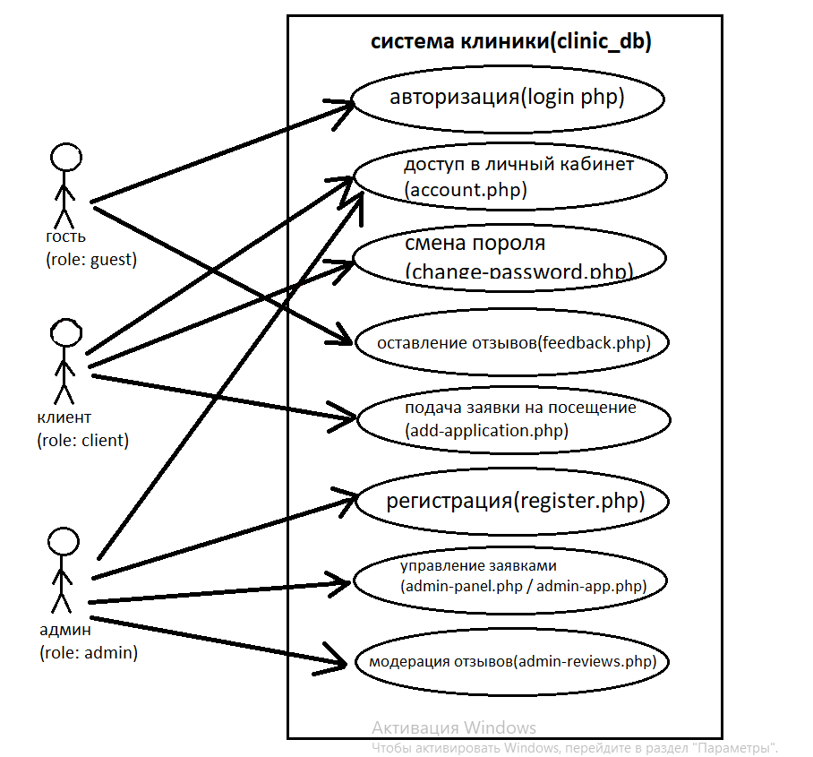
(Рис. 1)
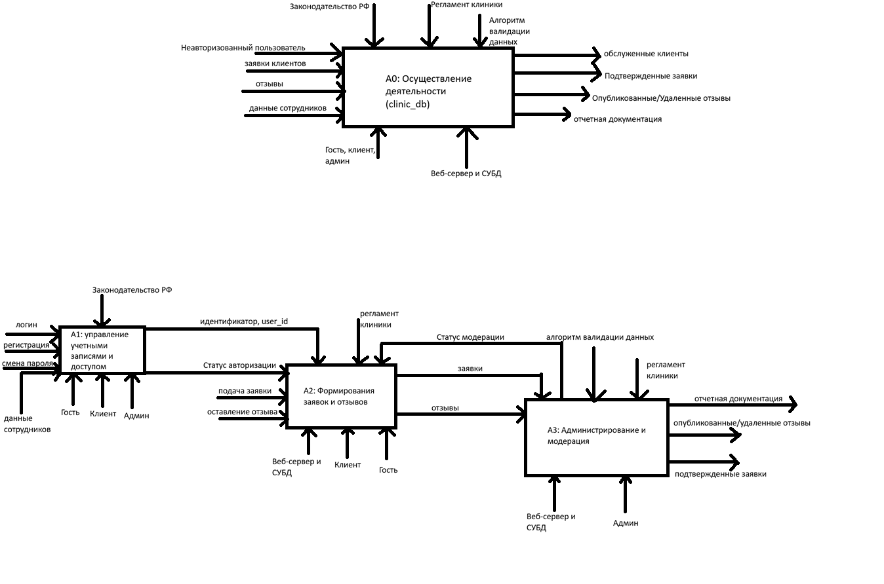
(Рис. 2)
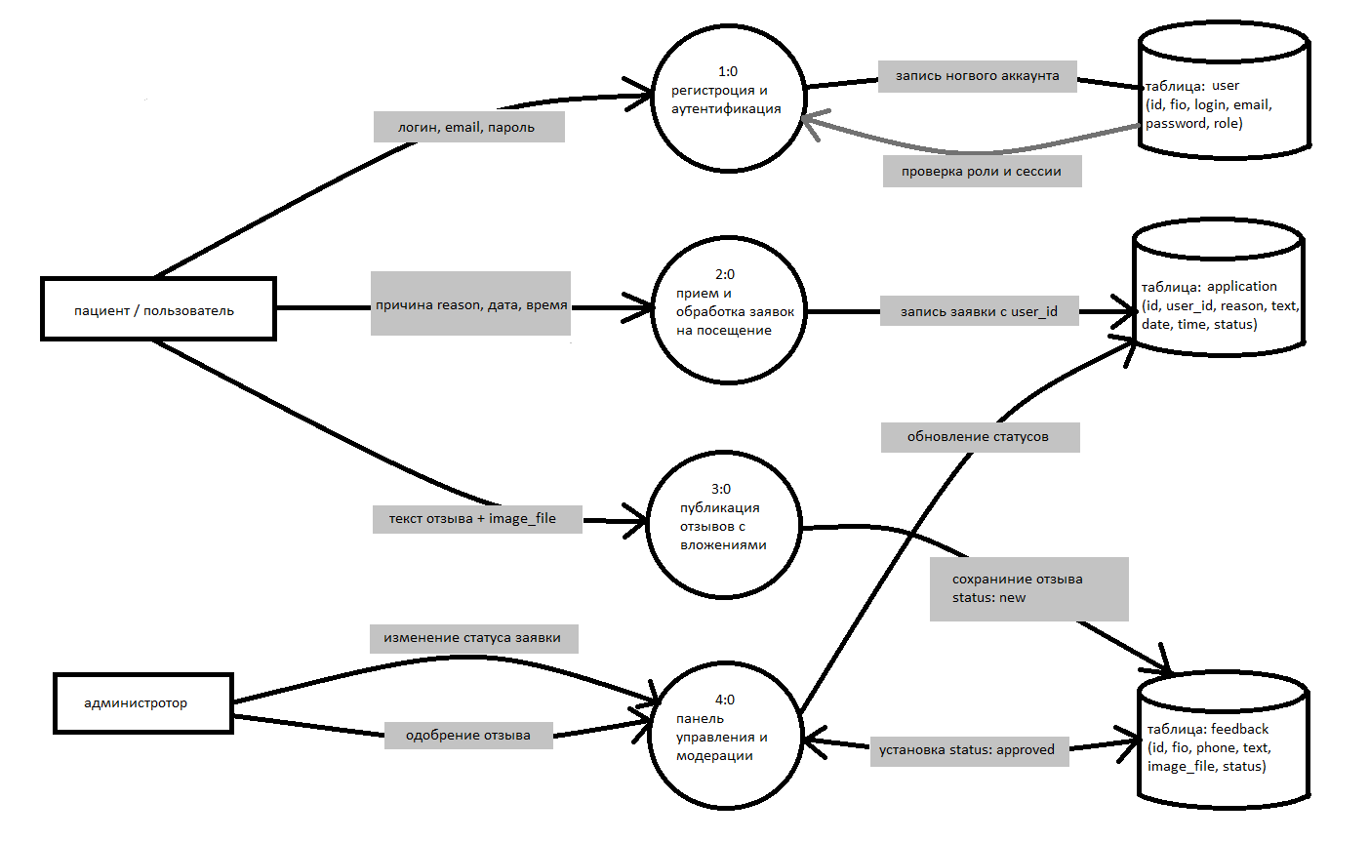
(Рис. 3)
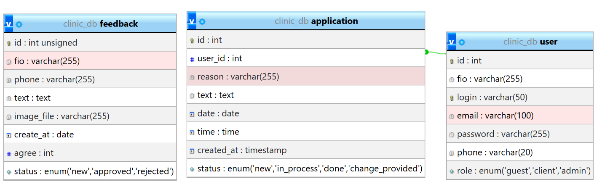
(Рис. 4)
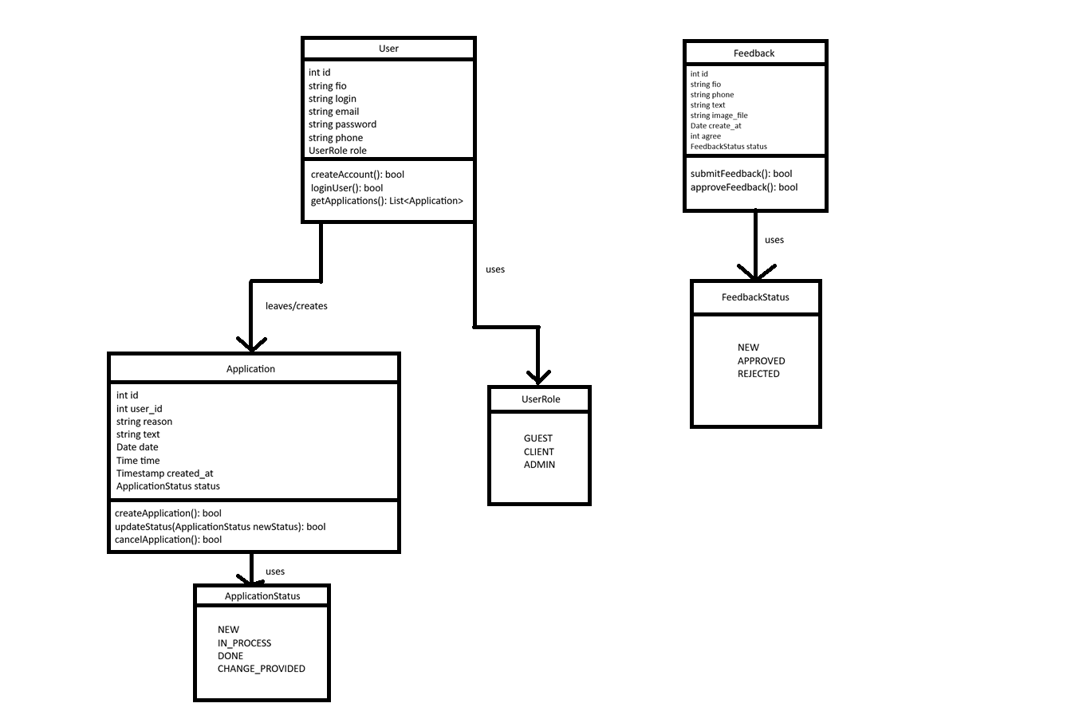
(Рис. 5)

СПИСОК ИСОЛЬЗОВАННЫХ ИСТОЧНИКОВ

https://www.php.net/manual/ru/book.mysqli.php

